윈도우 프로그래밍 (7팀)

프로젝트 최종 보고서

2019180031 이윤석

2019182022 신형섭

목차

1. 제작한 게임 설명
   1. 게임 소개 및 게임의 특징
   2. 게임 규모
   3. 스크린샷
2. 실행
   1. 실행
   2. 조작
3. 구현한 내용
   1. 구현 내용
   2. 구현하지 못한 내용
4. 개발 과정
   1. 팀원별 역할 및 개발 내용
   2. 제작 후기
   3. 비고
5. 제작한 게임 설명
   1. 게임 소개 및 게임의 특징

게임명: Fighters

플레이 인원 수: 2명

게임의 특징

* 각 두명의 플레이어는 해당 캐릭터의 조작이 가능함.
* 점프 및 이동과 아이템 및 장비 흭득, 흭득한 장비를 이용한 전투가 가능.
* 전투를 통해 상대방의 체력을 0으로 만들어 승리하며, 선택한 횟수만큼 승리 시 게임종료
  1. 게임 규모

맵: 2개

캐릭터: 2개  
- 각 플레이어는 (대기_좌우, 앉기_좌우, 사다리_오르기/내리기, 걷기_좌우, 달리기_좌우, 구르기_좌우, 점프_좌우, 펀치_맨손_좌우, 펀치_검_좌우, 펀치_도끼_좌우, 총_좌우, 수류탄_좌우, 낙하_좌우, 경직_좌우, 기상기_좌우) 로 총 30개의 상태를 가짐.

장비: 근접 – 3개, 총 – 2개, 수류탄 – 1개

아이템: 힐팩 – 2개(대형, 소형)

* 1. 스크린샷

게임의 메인 화면

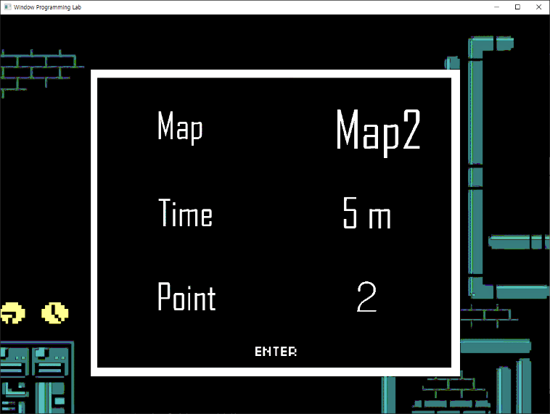

타이틀 화면에서 수정가능

(맵 / 시간 / 점수)

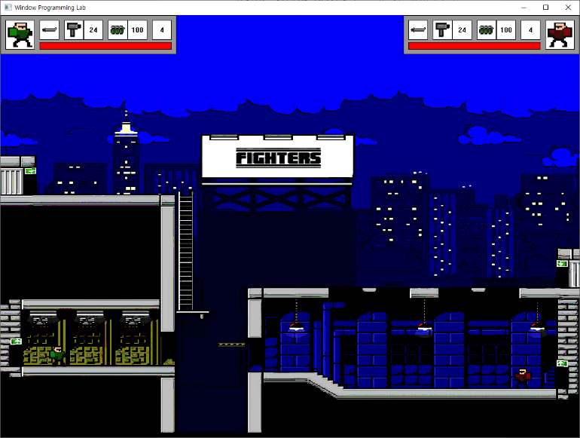

맵1의 전체적인 이미지

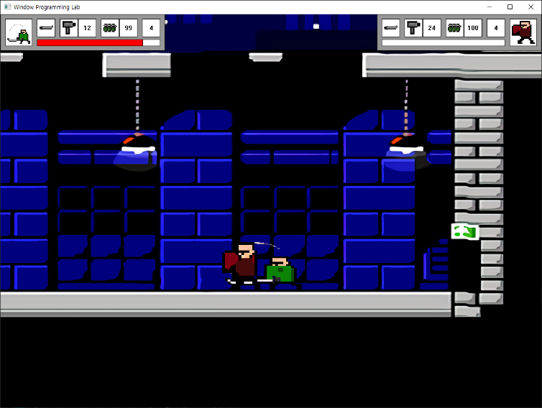

1p가 펀치를 통해 2p에게 피해를 입힌 모습

(2p는 경직에 걸린 상태.)

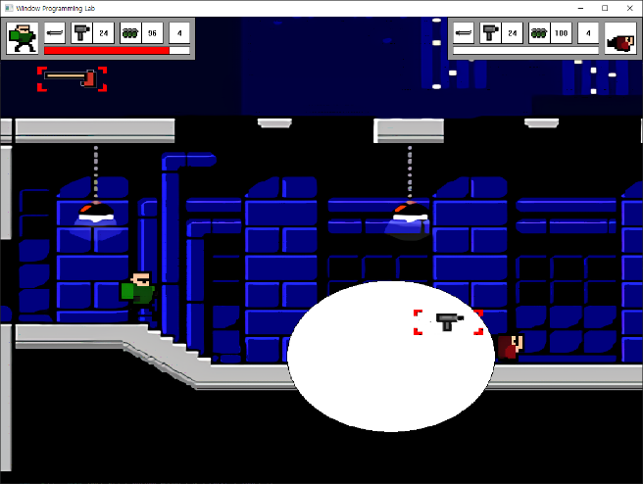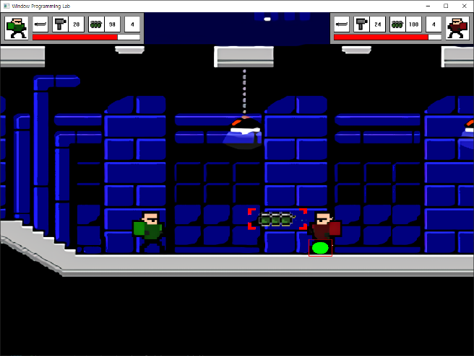맵2의 전체적인 이미지

전투 – 수류탄의 처리

1. . 실행
   1. 실행

프로그램 실행 시 [엔터]를 통해 선택 가능

위/아래 방향키를 이용해 Start 와 Help를 선택

Help -> 캐릭터의 조작키 설명,

[Esc]를 통해 메뉴로 복귀 가능

Start -> 게임의 룰 설정, 맵 / 시간 / 점수를 설정할 수 있음   
[엔터]를 통해 게임 입장

[ESC]를 통해 메뉴로 복귀 가능

* 1. 조작

1P -> 초록색의 캐릭터, 방향키(이동키)와  
 [N M , . ](기술키) 을 통해 조작.

2P -> 빨간색의 캐릭터, WASD(이동키)와   
[1 2 3 4](기술키) 을 통해 조작.

각 플레이어의 기술키 순서대로

근접 공격 / 총 공격 / 수류탄 공격 / 파워업 을 진행한다.

파워업의 경우 걷기_좌우중 홀딩 시 달리기_좌우 로 전환  
 발코니에서 앉기 중 입력 시 밑 점프

각 캐릭터는 맵에 등장하는 아이템에 대하여 앉기 + 근접공격 시 아이템 흭득.

사다리에서 점프 후 윗 방향키(1p) / W(2p)를 입력 시 사다리에 탑승한다. 이후 상 하 키를 이용하여 사다리를 이동할 수 있음.

총공격 및 수류탄 공격 시 상/하 키를 이용하여 공격 방향을   
정할 수 있음.

포탈에 들어갈 시 각각 상/하의 대응하는 포탈로 이동한다.  
(이동중 키는 진행방향으로 자동 적용된다.)

1. 구현한 내용
   1. 구현 내용

* 맵1, 맵2 구현
* 도구 등장 구현
* 근접/원거리/투척형 무기 구현
* 캐릭터 이동 구현

외 초기 계획 내용 아래 서술된 내용 제외 모두 구현 완료

* 1. 구현하지 못한 내용
* 초반 게임 룰 설정 중 시간 적용 안됨
* 맵2 공격 구현

4. 개발 과정

1. 팀원별 역할 및 개발 내용

2019180031 이윤석

* 맵(1,2)의 구조 구현 및 중력 작용 구현
* 캐릭터의 전체적인 이동 구현
* 캐릭터의 스프라이트 제작 및 애니메이션 이미지 적용

2019182022 신형섭

* 게임의 전체적인 기획
* 메인 화면 구현
* 캐릭터의 공격(근접, 원거리, 수류탄) 구현
* 아이템 구조 구현

1. 제작 후기

2019180031 이윤석

* 게임을 만들고 싶다는 생각만으로 게임공학과에 들어와서 1학년동안 콘솔창에서만 화면을 출력해보고, 군대를 다녀오는 총 3년동안 게임다운 게임을 만들어 본 적이 없었다. 게임이 어떻게 만들어지는지도 몰랐었다. 2학년 1학기 초반의 나는 그저 길어야 코드 200줄 이상 적어본 적도 없는 학생이었다. 하지만 윈도우 프로그래밍을 수강하면서 실습을 통해 점점 게임다운 프로그램들이 나오고, 가족과 지인들에게 프로그램을 보여주면서 자랑도 하고 칭찬도 들었다.
* 이번 [파이터즈]는 윈도우 프로그래밍 실습 경험의 집합체인 것 같다. RECT를 통한 많은 연산, 키입력에 따른 이동처리, 타이머, 충돌체크 및 상호작용, 이미지 출력 및 애니메이션 처리 등등 학기 초에는 정말 아무것도 모르던 기술들을 활용해 진짜 게임을 만들어냈다는 것이 너무 신기하고 짜릿했다. 비록 시험기간도 겹치고, 첫 팀 코딩 프로젝트 등의 이유로 완벽하게 해내지 못해 아쉽지만, 3D모델링을 통해 배운 포토샵으로 이미지 스프라이트를 직접 제작하고, 200줄밖에 못하던 코딩 뉴비가 7000줄에 가까운 코드를 써내려간것에 자기만족이 되었다.
* 사실 2D에서도 이렇게 끙끙앓는데, 3D에서는 괜찮을까 싶긴 하지만 2D에서도 이렇게 결과물이 나와 만족스러운데, 내가 직접 만들고싶던 게임들인 3D게임들을 만들면 얼마나 기쁠까 라는 생각에 더욱 열심히 해야겠다는 생각이 들었던 프로젝트였다!

2019182022 신형섭

* 처음으로 다른 누군가와 프로젝트를 진행하였습니다. 혼자 코딩을 할 때는 어느 정도의 틀이 머리속에 잡혀있는 상태에서 묵묵히 키보드를 두드리면 되었지만, 함께 코드를 작성할 때에는 이 사람이 어떠한 생각으로 이러한 코드를 짰는지를 알기 위해 의사소통이 필수적이었습니다. 의사소통의 중요성을 알게 되었습니다. 코드를 짜면서 여러가지 시행착오를 겪는 것은 혼자 과제를 할 때와 크게 다르지 않았으나, 프로그램이 돌아가는 것을 눈으로 보았을 때 성취감이 혼자 할 때보다 배가 되어 느껴졌습니다. 누군가가 보았을 때는 버그도 존재하는 간단한 2D 게임으로 느껴질지라도 굉장히 뿌듯하고, 귀중한 경험을 한 것 같습니다

1. 비고

유튜브 영상의 경우 업로드 계획이나, 아직 업로드 하지 못한 관계로 수요일(2022-06-15) 내로 업로드 예정  
업로드 후 메일로 유튜브 주소 보내드리겠습니다.